浙江理工大学2012-2013学年第1学期
《高等数学A1》期中试卷
本人郑重承诺：本人已阅读并且透彻地理解《浙江理工大学考场规则》，愿意在考试中自觉遵守这些规定，保证按规定的程序和要求参加考试，如有违反，自愿按《浙江理工大学学生违纪处分规定》有关条款接受处理。
承诺人签名： 学号： 班级： 任课教师：
题号 | 一 | 二 | 三 |  |  |  |  | 四 |  | 五 | 六 |  | 总分 | 复核教师签名
题号 | 一 | 二 | 1 | 2 | 3 | 4 | 5 | 1 | 2 | 五 | 1 | 2 | 总分 | 复核教师签名
得分
阅卷教师签名
一、选择题（本题共6小题，每小题4分，满分24分，每小题给出的四个选项中，只有一项符合要求，把所选项前的字母填在题后的括号内）
1、设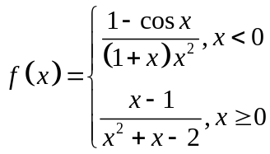，则的间断点有（ ）
A. 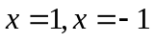 B. 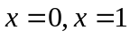 C. 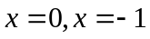 D. 没有
2、数列无界是数列发散的（ ）
A. 必要非充分条件 B. 充分非必要条件 C.充要条件 D.非充分非必要条件
3、当时，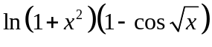是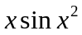的（ ）
A. 高阶无穷小 B. 同阶无穷小 C. 等价无穷小 D. 低阶无穷小
4、设为可导函数，则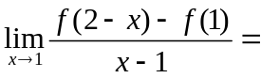（ ）
A. 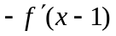 B. 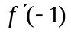 C. 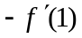 D. 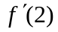
5、设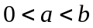，则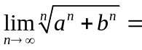（ ）
A. 0 B. 1 C. D.
6、设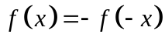，且在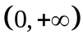内二阶可导，又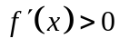，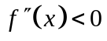，则在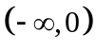内的单调性和凹凸性是（ ）
A. 单调增，凹 B. 单调减，凹 C. 单调增，凸 D. 单调减，凸
二、填空题（本题共6小题，每小题4分，满分24分，把答案填在题中横线上）
1、曲线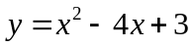在顶点处的曲率为 。
2、若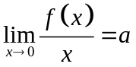（a为有限数），则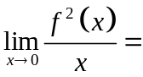 。
3、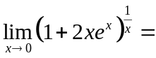 。
4、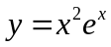，则 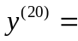 。
5、设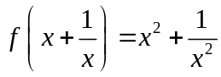且可导，则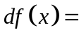 。
6、曲线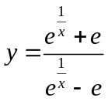的铅直渐近线是 。
三、计算题（本题共5小题，每小题5分，满分25分，应写出演算过程及相应文字说明）
1、求极限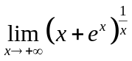。

2、已知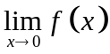存在，且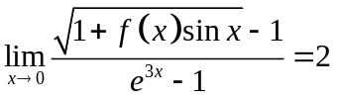，求。

3、已知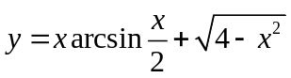，求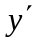。

4、设函数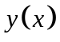由方程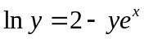确定，求。

5、设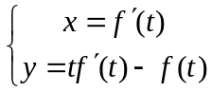，其中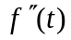存在且不为零，求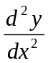。

四、解答题（本题共2小题，每小题7分，满分14分，应写出具体解题过程）
1、设是的四次多项式函数，已知它在处有极值 -11，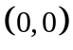是曲线的拐点，且在点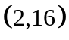处的切线平行于x轴，求。

2、若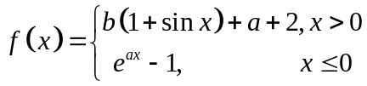在处可微，试求的值，并写出的导函数。

五、数学建模题（本题5分，应写出具体建模和求解过程）
货车以速度公里/小时，行驶200公里，按交通法规限制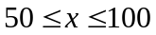。假设柴油的价格为7元/升，而货车耗油的速率是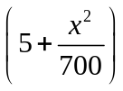升/小时，司机的工资是29元/小时，试问最经济的车速是多少？这次行车的总费用是多少？

六、证明题（本题共2小题，第1小题3分，第2小题5分，满分8分）
1、证明方程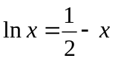至少有一个不超过1的正根。

2、设函数在上连续，在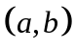内可导，且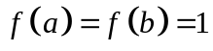，试证：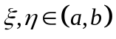，使

